МИНОБРНАУКИ РОССИИ
Федеральное государственное бюджетное образовательное учреждение высшего образования
«ВЛАДИВОСТОКСКИЙ ГОСУДАРСТВЕННЫЙ УНИВЕРСИТЕТ»
(ФГБОУ ВО «ВВГУ»)
ИНСТИТУТ ИНФОРМАЦИОННЫХ ТЕХНОЛОГИЙ И АНАЛИЗА ДАННЫХ
КАФЕДРА ИНФОРМАЦИОННЫХ ТЕХНОЛОГИЙ И СИСТЕМ
ОТЧЕТ
ПО ЛАБОРАТОРНОЙ РАБОТЕ №6
По дисциплине
«Информатика и программирование»
Студент  гр. БИС-25-3 |  | Д.С. Малых
Ассистент  преподавателя |  | М.В. Водяницкий

Задание
Выполнить задания на Python и оформить отчет по стандартам ВВГУ.
Задание 1. Написать функцию, которая конвертирует время из одной величины в другую.
На вход подаётся:
- число (величина времени)
- исходная единица измерения
- единица измерения, в которую нужно перевести
Функция должна вернуть конвертированное значение
Примеры (формат ввода/вывода можно выбрать свой, если нет строгих требований):
Вход | Выход
4h m | 240m
30m h | 0.5h
12s h | 0.03h
Задание 2. Пользователь делает вклад в банке в размере a рублей сроком на n лет
Процент по вкладу зависит от суммы и срока
Зависимость от суммы:
- каждые 10 000 рублей увеличивают ставку на 0.3%
- но суммарное увеличение не может превышать 5%
- минимальный вклад - 30 000 рублей
Зависимость от срока:
- первые 3 года - 3%
- от 4 до 6 лет - 5%
- более 6 лет - 2%
Необходимо написать функцию, которая рассчитывает прибыль пользователя без учета первоначально вложенной суммы
Используется сложный процент: каждый год процент начисляется на текущую сумму вклада
На вход подаются: сумма вклада и количество лет. Результат: сумма прибыли (не весь вклад, а только заработанные проценты)
Примеры:

Вход | Выход
30000 3 | 3648.67
100000 5 | 38920.10
200000 8 | 183925.42
Задание 3. Написать функцию для вывода всех простых чисел в заданном диапазоне. Нужно учитывать некорректные данные (например, начало больше конца или диапазон без простых чисел)
На вход подаются два числа: начало и конец диапазона (включительно). На выходе - список всех простых чисел или сообщение об ошибке
Примеры:
Вход | Выход
1 10 | 2 3 5 7
15 120 | 17 19 23 29 31 37 41 43 47 53 59 61 67 71 73 79 83 89 97 101 103 107 109 113
0 1 | Error!
(Формат вывода списка простых чисел может быть любым удобным: в строку через пробел, в несколько строк и т. п.)
Задание 4. Реализовать функцию сложения двух матриц
При сложении двух матриц получается новая матрица того же размера, где каждый элемент - это сумма элементов с тем же индексом из двух исходных матриц
Ограничения:
- складывать можно только матрицы одинакового размера
- размер матрицы должен быть строго больше 2 (например, 3×3, 4×4 и т.д.)
- при нарушении условий нужно вывести сообщение об ошибке
На вход подаются:
- размер матрицы n (для квадратной матрицы n × n)
- элементы первой матрицы (по строкам, через пробел)
- элементы второй матрицы в таком же формате
Результат - новая матрица (в том же формате), либо сообщение об ошибке
Пример (один из возможных вариантов формата):
Вход:
2
2 5
5 3
5 2
4 1
Выход:
7 7
9 4
Пример с ошибкой (слишком маленький размер, неправильный ввод и т.п.):
1
4
5
Выход:
Error!
Задание 5. Написать функцию, которая определяет, является ли строка палиндромом
Палиндром - это строка, которая читается одинаково слева направо и справа налево (обычно без учета пробелов, регистра и знаков препинания - эти правила нужно явно задать в своей реализации)
На вход подается строка. На выходе:
- Да, если это палиндром
- Нет, если это не палиндром
Примеры:
Вход | Выход
А роза упала на лапу Азора | Да
Borrow or rob | Да
Алфавитный порядок | Нет

Содержание
1 Выполнение работы 3
1.1 Задание 1 3
1.2 Задание 2 4
1.3 Задание 3 4
1.4 Задание 4 5
1.5 Задание 5 6

- Выполнение работы
  - Задание 1
В данном задании было необходимо написать программу, которая конвертировала бы введённое пользователем время. На рисунке 1 представлен код программы.
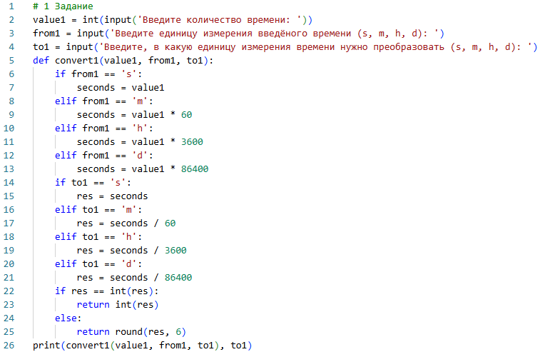
Рисунок 1 – Листинг программы для задания 1
Пояснение работы программы:
- Переменная value1 принимает значение количества времени, введённое пользователем, а from1 и to1 определяют из какой в какую единицу измерения время нужно конвертировать;
- Вводим функцию convert1, которая будет работать с value1, from1 и to1;
- Через условия if, elif и else проводим следующую операцию: превращаем любое значение времени, введённое пользователем, в секунды способом умножения, а дальше, в зависимости от запрашиваемой единицы времени для перевода, соответственно делим полученные секунды;
- Если результат получается целочисленным, то функция с помощью return будет принимать значение целочисленного результата, однако если результат будет нецелый, то с помощью round округляем значение результата до 6 знаков после запятой и выводим результат командой print.
  - Задание 2
В данном задании было необходимо создать программу, которая рассчитывала бы чистую прибыль вклада в банк. На рисунке 2 представлен код решения.
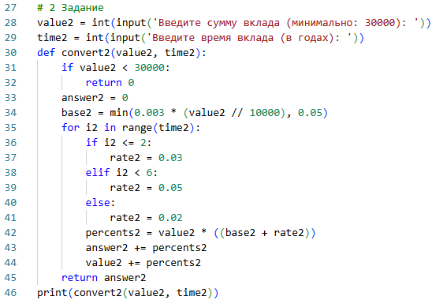
Рисунок 2 – Листинг программы для задания 2
Пояснение работы программы:
- value2 принимает значение суммы вклада, введённое пользователем, а time2 принимает значение времени (в годах), также введённое пользователем;
- Вводим функцию convert2, что будет оперировать с value2 и time2, проверяем через условие if, чтобы сумма вклада была не меньше 30000: функция в таком случае выдаст 0;
- Переменная answer2 будет нашим ответом, для base2 мы высчитываем, какой процент получает вклад от его суммы;
- Через цикл for, условия if, elif и else для каждого года проводим расчёт процентов, добавляем результат в answer2 и обновляем соответственно значение value2. Выводим ответ через команду print.
  - Задание 3
В этом задании необходимо было создать программу, которая выводила бы в указанном пользователем диапазоне все простые числа. На рисунке 3 представлено решение задания.
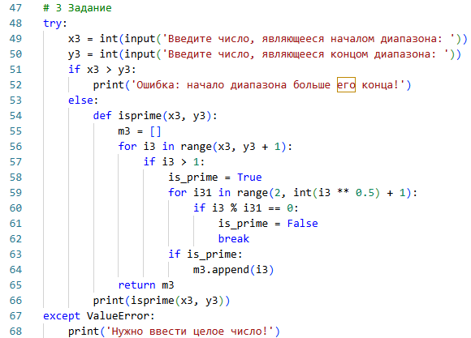
Рисунок 3 – Листинг программы для задания 3
Пояснение работы программы:
- С помощью структуры try и except код будет выводить ошибку пользователю, если будут введенны нецелые числа или буквы в диапазоны x3 и y3;
- С помощью условия if проверяем, чтобы начало диапазона x3 не было больше его конца y3. Выводим сообщение об ошибке, если условие выполняется;
- Иначе с помощью else вводим функцию isprime, которая будет работать с x3 и y3. В функции вводим пустой массив m3, с помощью цикла for перебираем числа для переменной i3 в указанном диапазоне, учитывая конец диапазона;
- С помощью if ставим условие: если i3 больше 1, то is_prime принимает значение True. Вместе с этим запускаем ещё один цикл for, который будет перебирать делители для переменной i31 для числа i3: от 2 до корня этого числа;
- Условием if определяем, делится ли i3 нацело на i31. В случае, если это так, то is_prime принимает значение False и цикл прерывается, в противном же случае, если is_prime сохраняет значение True, то число i3 добавляется в пустой массив m3, а функция в конечном счёте возвращает этот саммый массив. Ответ выводится командой print.
  - Задание 4
В задании нужно было написать программу, способную складывать квадратные матрицы. На рисунке 4 представлен код решения.
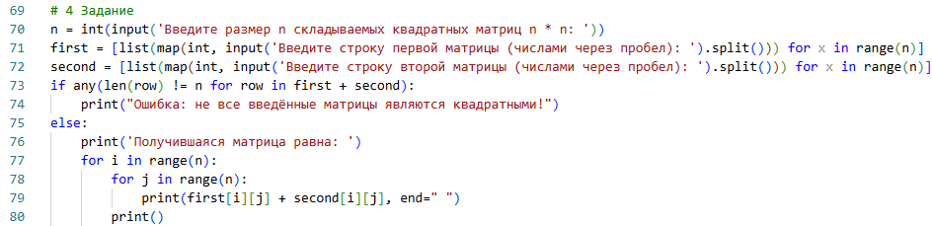
Рисунок 4 – Листинг программы для задания 4
Пояснение работы программы:
- Переменная n принимает значение длины-ширины квадратной матрицы, введённое пользователем;
- Переменные first и second принимают значения первой и второй матрицы. Благодаря циклу for пользователю необходимо ввести столько строк матрицы с значениями через пробел, сколько указано для переменной n, итоговый результат будет поделен командой split, что уберёт пробелы и добавит значения в качестве массива;
- Условием if проверяем квадратность матриц: складываем first и second и проверяем, равна ли длина каждой строки введённому ранее n. Если же хоть одна строка не будет равна n, то будет выводиться сообщение об ошибке;
- Иначе условием else запускаем цикл for для строк i и для столбцов j, складываем полученные значения, с помощью end=” ” выводим полученный ответ через пробел в команде print. Print до цикла for и print в конце программы требуется для удобного чтения полученной матрицы.
  - Задание 5
Цель задания – написать программу, определяющую, является ли введённая строка палиндромом. Палиндром - строка, читающаяся одинаково слева направо и справа налево без учёта специальных символов, регистра и пробелов. На рисунке 5 представлен код решения.
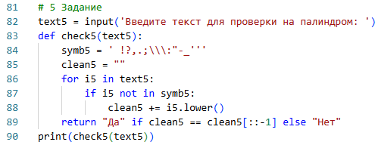
Рисунок 5 – Листинг программы для задания 5
Пояснение работы программы:
- Переменная text5 принимает значение строки, которую введёт пользователь;
- Вводим функцию check5, работающую с переменной text5. Вводим переменную symb5, включающую в себя все специальные символы, а также пустую переменную clean5;
- Вводим цикл for, который будет перебирать все символы во введённой строке для переменной i5. Через if выставляем условие: если i5 не равно какому-либо символу из переменной symb5, то в clean5 добавляется i5 под нижним регистром;
- Функция возвращает “Да”, если clean5 равно обратному значению clean5 и возвращает “Нет”, если не равно. Ответ выводится командой print.

